**Kerntaak 1**

**KT1.4 Technisch Ontwerp**

Inhoud

Normalisatie 3

ERD 3

Classediagram 3

Use-case 3

# Normalisatie

U_afb_id, U_afb_naam, U_afb, gebruikers_id, categorie

P_id, P_title, U_afb_id, tijd, datum/tijd, gebruikers_id

# ERD

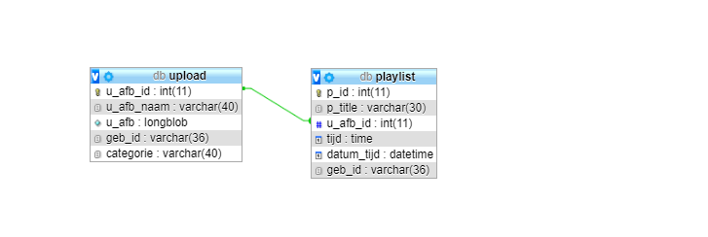

# Classediagram

|  |
| --- |
| Uploaden |
| U_afb_id: int(11)  U_afb_naam: varchar(20)  U_afb: blob  gebruikers_id: varchar(36)  categorie: varchar(25) |
| Insert() |

|  |
| --- |
| Playlist |
| P_id: int(11)  P_title: varchar(30)  U_afb_id: int(11)  Tijd: time  datum/tijd: datetime  gebruikers_id: varchar(36) |
| LoadAfb()  InsertPL()  LoadPL()  UpdatePL() |